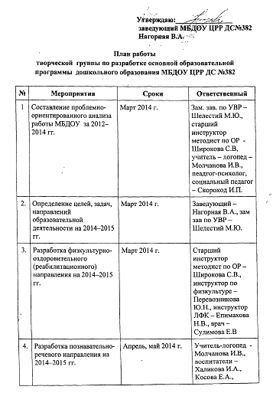
5. | Разработка социально-личностного направления на 2014–2015 гг. | Апрель 2014 г. | Педагог-психолог, социальный педагог – Скороход И.П., Воспитатели – Новикова В.В.,
6. | Разработка художественно-эстетического направления на 2014–2015 гг. | Май 2014 г. | Музыкальный руководитель – Борискина Е.В., педагог ДО – Васильева К.С.
7. | Составление учебного плана, режима/распорядка дня, годового календарного учебного графика работы МБДОУ ЦРР ДС №382 на 2014-2015 уч.год. | Май 2014 г. | Зам. зав по УВР – Шелестий М.Ю.
8. | Моделирование образовательного процесса | Июнь 2014 г. | Зам. зав по УВР – Шелестий М.Ю.
9. | Разработка управленческого блока | Август 2014 г. | Заведующий – Нагорная В.А.
10. | Обсуждение и корректировка проекта ООП ДО МБДОУ | Август 2014 г. | Заведующий –Нагорная В.А., зам. зав по УВР – Шелестий М.Ю., старший инструктор методист – Широкова С.В.
11. | Представление и обсуждение проекта ООП ДО МБДОУ на педагогическом совете | 4 неделя августа 2014 г. | Заведующий – Нагорная В.А., зам. зав по УВР – Шелестий М.Ю.

